CHƯƠNG I: SỐ HỮU TỈ - SỐ THỰC
Họ tên: ………….………………………..…..……………… Lớp: 7A1/7A2 …... Ngày: …. / … / 20….
ÔN TẬP CHƯƠNG I
I. Bài tập luyện tập
Bài 1.1. Thực hiện phép tính (Tính hợp lý nhất nếu có thể):
a) 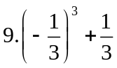 b) 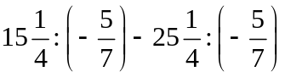 c) 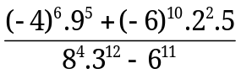
Bài 1.2. Tìm số hữu tỉ x, biết:
a) 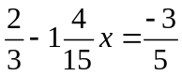 b) 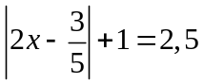
c) 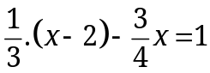 d) 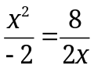
e) 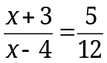 g) 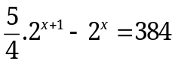 h*) 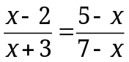
Bài 1.3. Tìm các số x, y, z, biết:
a) 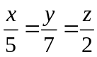 và y – x = 48 b) 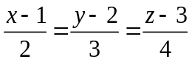 và 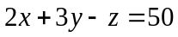
c) 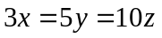 và 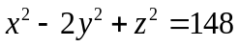 d) 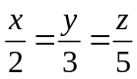 và 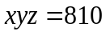
e) 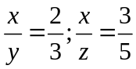 và 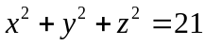 g*) 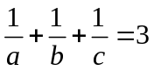 và 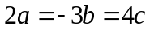
Bài 1.4. Cho tỉ lệ thức 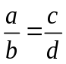. Chứng minh rằng:
a) 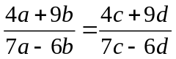 b) 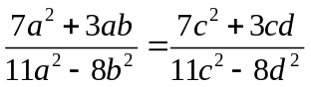
Bài 1.5*. Cho 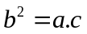. Chứng minh rằng: 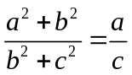
Bài 1.6. a) Tìm giá trị nhỏ nhất của: 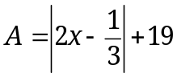
b) Tìm giá trị lớn nhất của: 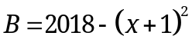
II. Bài tập bổ sung
Bài 2.1. Cho 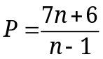. Tìm các giá trị nguyên của n để P nhận giá trị nguyên.
Bài 2.2. Cho 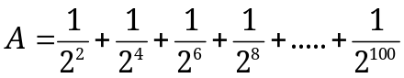. Chứng minh rằng: 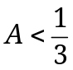
Bài 2.3. Tìm các giá trị nguyên của x để biểu thức sau có giá trị nguyên
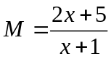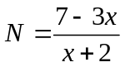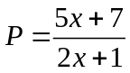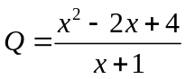
BÀI TẬP VỀ NHÀ
Bài 1. Thực hiện phép tính (Tính hợp lý nhất nếu có thể):
a) 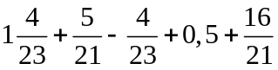 b) 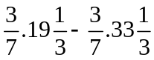
c) 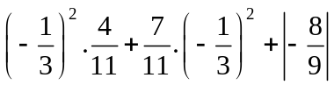 d*) 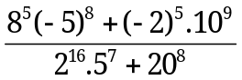
Bài 2. Tính nhanh
a) 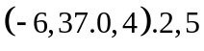 b) 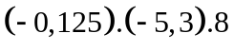
c)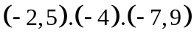 d) 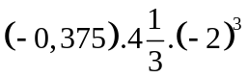
Bài 3. Tìm x, biết
a) 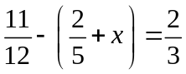 b ) 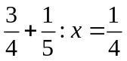
c) 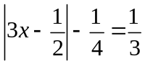 d) 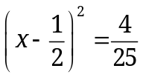
e) 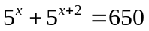 g*) 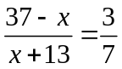
Bài 4. Tìm các số x, y, z, biết:
a) 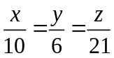 và 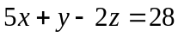 b) 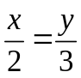; 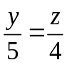 và 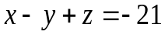;
c) 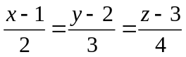 và 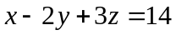 d) 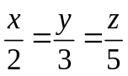 và 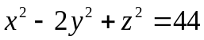.
e*) 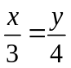 và 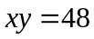
Bài 5. Cho tỉ lệ thức 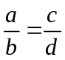. Chứng minh rằng:
a) 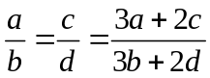 b) 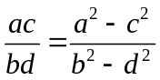 c) 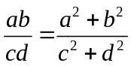
---- Hết -----

